ЛЕКЦИЯ 4

Организация ОС Unix (обзор)

История BellLabs (1970), PDP-7, затем перенесена на PDP-11.

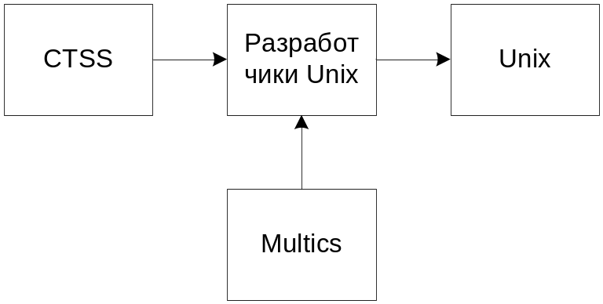
Рис.1

1974 – Unix описана в техническом журнале->волна интереса.
1976 – 6-я версия (1-я широко распространенная за пределами BellLabs).
1978 – 7-я версия – прототип современных систем.
1982 – AT&T компонует все свои варианты в Unix System III -> Unix System V.
Структура системы.
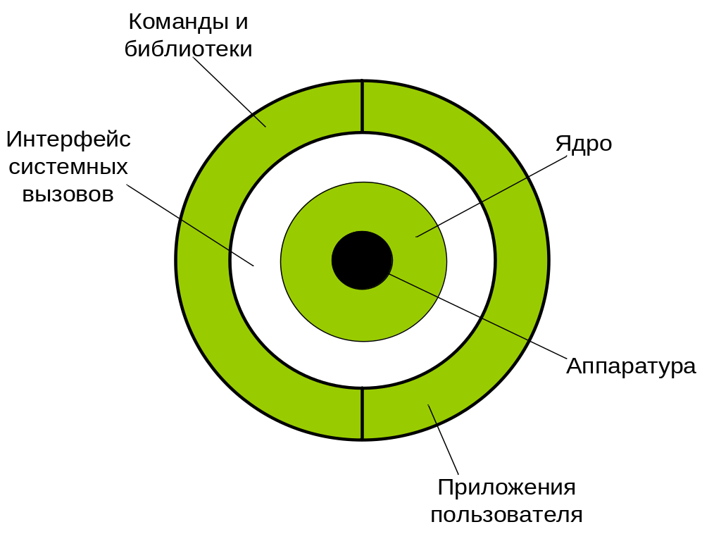
Рис.2

Ядро Unix монолитное, имеет сложное и объёмное устройство, не разделяется на модули. Основной недостаток монолитного ядра – слабая возможность повторного изменения кода, ядро не является наращиваемым.
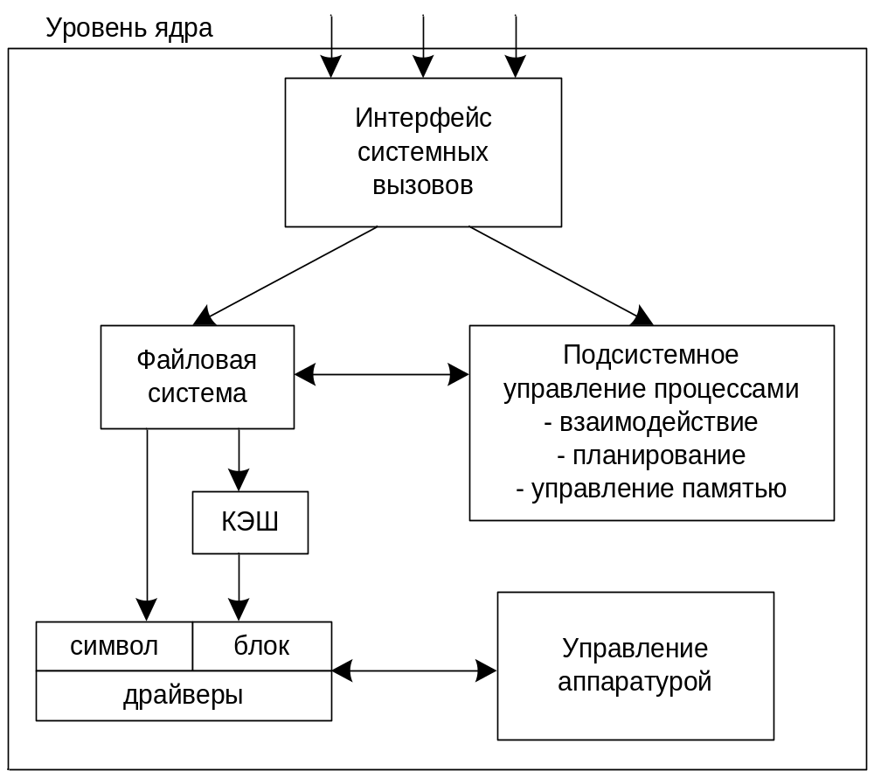
Рис.3

Основной недостаток монолитного и немодульного ядра – слабые возможности повторного использования кода. Ядро не является наращиваемым.
Современные системы Unix имеют модульное ядро.

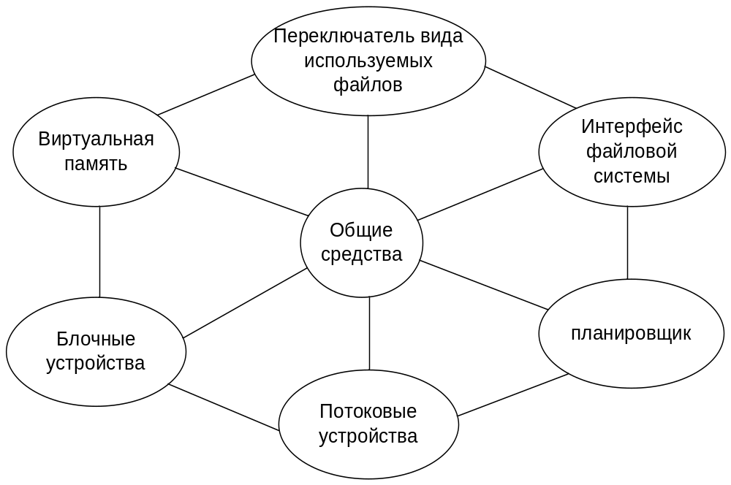
Рис.4

System V Release 4 (SVR4).
Разработана совместно компаниями AT&T и Sun, сочетает в себе SVR3, 4.3BSD, SunOS.
1) поддержка обработки данных в реальном времени
2) классы планирования процессов
3) динамическое распределение структурных данных управления виртуальной памятью
4) виртуальная файловая система
5) ядро с вытеснением.
Solaris (Sun, на основе SVR4)
Особенности: многопоточное ядро, полная вытесняемость, поддержка SMP, объектно-ориентированный интерфейс файловых систем.
4BSD(Berkley, Калифорнийский университет)
Linux
1991 – первая версия
Разрабатывается под эгидой GNU.
Особенности Linux
- Модульная архитектура
Linux организована в виде относительно независимых модулей, называемых загружаемыми.
- динамическое связывание – любой модуль может быть загружен в память и подсоединен к ядру, когда оно уже загружено и выполняется. Отсоединение и удаление из памяти аналогично. (Чем не DLL?)
- стековая организация модулей.
1) однотипный код помещается в один модуль.
2) ядро проверяет зависимости модулей, загружая вместе все связанные.
Каждый модуль задается двумя таблицами: таблицей модулей и таблицей символов.
Таблица модулей состоит из следующих полей:
next – указатель на следующий модуль (связный список); начинается список псевдомодулем.
ref – список модулей, используемых данным модулем.
symtab – указатель на таблицу символов модуля.
name – имя модуля.
size – размер (в страницах).
addr – указатель на начальный адрес.
State – текущее состояние.
*cleanup() – указатель на программу, которая запускается при выгрузке модуля.
Таблица символов определяет символы, контролируемые данным модулем:
size – полный размер таблицы.
n_symbols – количество символов.
n_refs – количество ссылок.
symbols – символы.
references – модули, зависящие от данного.
QNX – микроядерная ОС, предназначенная для управления процессами реального времени, имеет ядро – 8 Кб, 16 систем вызовов.
Менеджер процессов добивается к микроядру для управления программами и памятью.
Из-за спецификации ОС PB о встроенных, часто бездисковых системах, применение полного объема модулей нецелесообразно, но при необходимости файловая система и менеджер устройств добираются к микроядру.
Механизм передачи сообщений между модулями QNX оптимизируется, т.к. подобная архитектура может иметь серьезное ограничение производительности.

